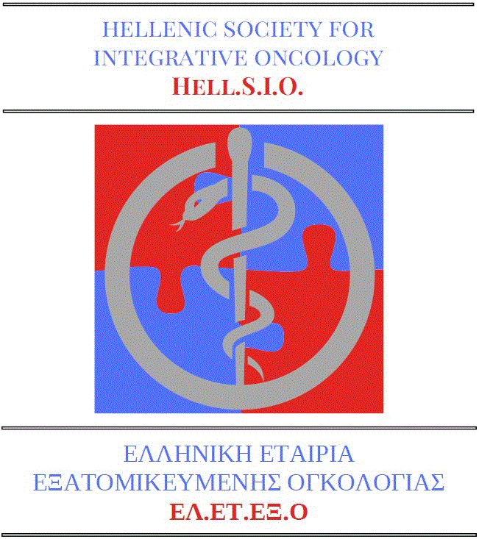

Αξιότιμε κ. Πρόεδρε,
Τακακοήθηνοσήματααποτελούνκαταστάσειςπολύπλοκεςκαιπολύπλευρες, μη αντιμετωπίσιμες με απλούς τρόπους. Ηθεραπείατουκαρκίνουυπήρξεανέκαθενεξαιρετικάενδιαφέρονθέμαπροςσυζήτηση καιπαραμένειακόμηανοικτόστηνκαινοτομία, παρά τις μεγάλεςπροόδουςπουέχουν επιτευχθεί.Στηνκλινικήπράξηχρειάζεταιναπροσφεύγουμεσεδιάφορεςτεχνικέςκαιμεθόδους, πάντα εντός του πλαισίου της επιστημονικά τεκμηριωμένης γνώσης.
ΗιατρικήμαςΕταιρία, ηΕΛ.ΕΤ.ΕΞ.Ο., είναι προσηλωμένηστοναδιευκολύνει τους επαγγελματίες της υγείας νακατανοήσουν την πολυπλοκότητα του καρκίνου και να υιοθετήσουν τις εξατομικευμένες θεραπευτικές προσεγγίσεις, που αυτή η πολυπλοκότητα συνεπάγεται,πάντα με γνώμονα το καλώς έχειν του ασθενούς. Μίααπό τις θεραπευτικέςπροσεγγίσειςπουχρησιμοποιούμεείναιηΟγκολογική Υπερθερμία, μια ατοξική, καρκινοκτόνος, ανοσοδιεγερτική και φυσική θεραπεία.Σ’ αυτό το πλαίσιο, ηΕΛ.ΕΤ.ΕΞ.Οέχειδιοργανώσειμιαδιαβαλκανικήεπιστημονικήημερίδα, εστιασμένη στις βασικέςαρχές της υπερθερμικήςογκολογίας. Ηημερίδααυτήείναιπροσυνεδριακήδραστηριότητα, που προηγείταιτουπανευρωπαϊκούσυνεδρίουυπερθερμίαςESHO 2017.Το συνέδριοθαδιεξαχθείστηνΑθήνα, 21-23 Ιουνίου 2017 (γιαλεπτομερήπληροφόρησηδιατίθεται η ιστοσελίδα του συνεδρίου,www.esho2017.eu). Εξειδικευμένοιεπιστήμονεςθαπαρουσιάσουναυτήντηνκαινοτόμο, εξατομικευτικήθεραπευτικήπροσέγγισηστηΘεσσαλονίκη, και θα είναι διαθέσιμοι να απαντήσουν σε όλες σας τις ερωτήσεις.
Ο καιρός έχει πλησιάσει, και χρειάζεται να σημειώσετετηνημερομηνίαστοημερολόγιό σας. Θαχαρούμενα σας δούμεστηΘεσσαλονίκητην20η Ιουνίου 2017, και, γιατίόχικαιστηνΑθήνα, αμέσωςμετά, στο συνέδριο ESHO 2017, για εμβάθυνση στις λεπτομέρειες. Η ημερίδα θα διεξαχθεί στην αίθουσα «Μ. Αναγνωστάκης» του δημαρχείου Θεσσαλονίκης, από ώρας 14:00 έως 16:00.
Η συμμετοχή σας στην ημερίδα της 20ης Ιουνίου στη Θεσσαλονίκη είναι ελεύθερη. ΓιατοσυνέδριοESHO2017έχειγίνειειδικήπρόβλεψημειωμένουκόστουςεγγραφής για τους Έλληνεςσυνέδρους. Ηεγγραφήμε κόστος 100€ γίνεται αποκλειστικά από την ιστοσελίδα: https://afea.eventsair.com/esho-2017/greekdelegates).
Περισσότερεςπληροφορίεςγιατηνημερίδατης 20^{ης}ΙουνίουστηΘεσσαλονίκηθαβρείτε στην ιστοσελίδα:
https://yperthermia.eu/seminar2017-1
Επίσης, μπορείτε να επικοινωνείτε με τη γραμματεία:
Premium Congress & Social Events Solutions
Β. Ηρακλείου47, 54623 Θεσσαλονίκη
Τηλ.&Fax: +30 2310 226250
Τηλ: +30 2310 219407
Περιμένουμε με χαρά να σας καλωσορίσουμε στην ημερίδα μας

Δρ. AlfredBarichΔρ. Αίας-ΘεόδωροςΠαπασταύρου
Πρόεδρος ΕΛ.ΕΤ.ΕΞ.ΟΓραμματεύςΕΛ.ΕΤ.ΕΞ.Ο
Πρόεδροςοργανωτικής επιτροπής ESHO 2017

